Procedura di installazione testina
ed esecuzione test stampante

La prima operazione da effettuare è quella dell’allineamento della testina di stampa.

Attivare il printer monitor seguendo le seguenti indicazioni:

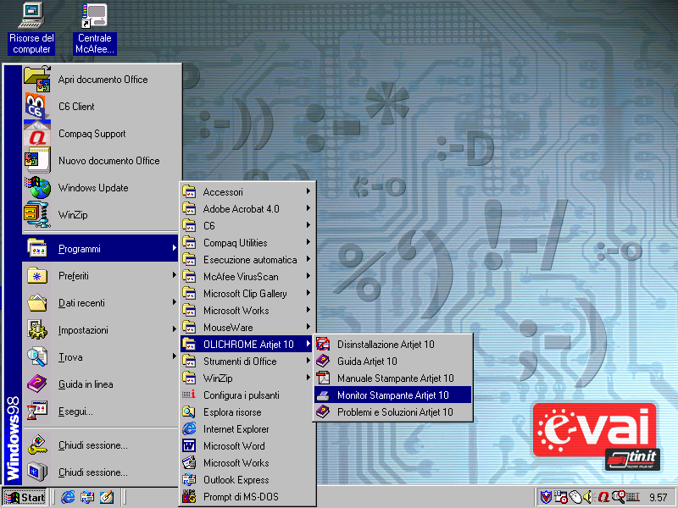
Cliccare sul tasto Avvia e seguire il percorso
Attivazione del System Monitor della stampante.

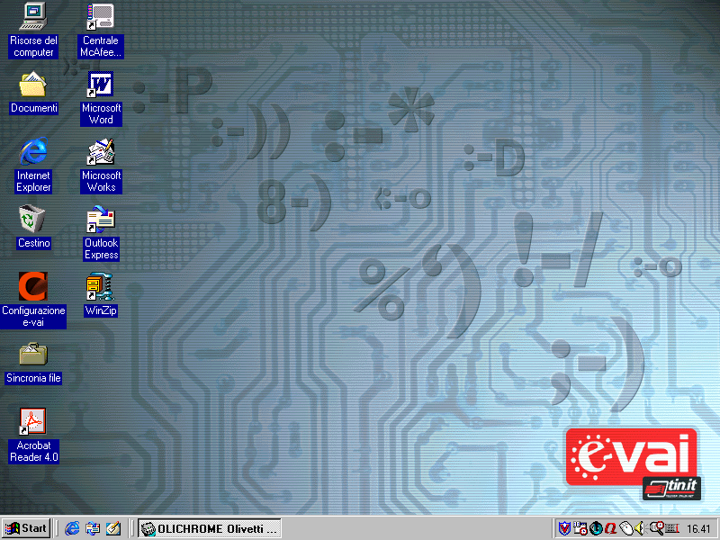
Il system monitor della stampante viene aperto in formato minimizzato.
Cliccare con il mouse per visualizzarlo
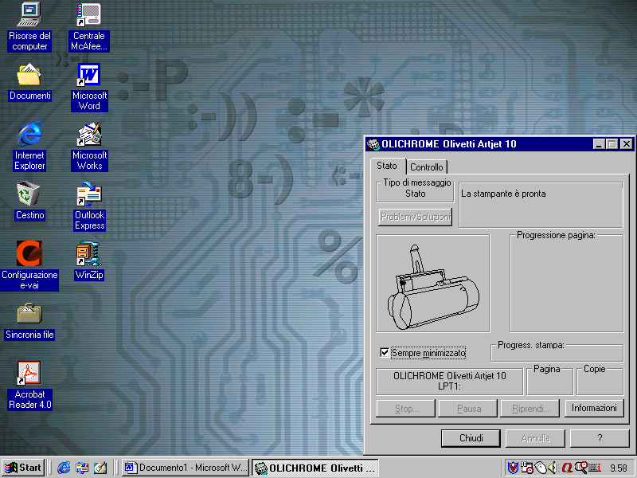
Selezionare Controllo
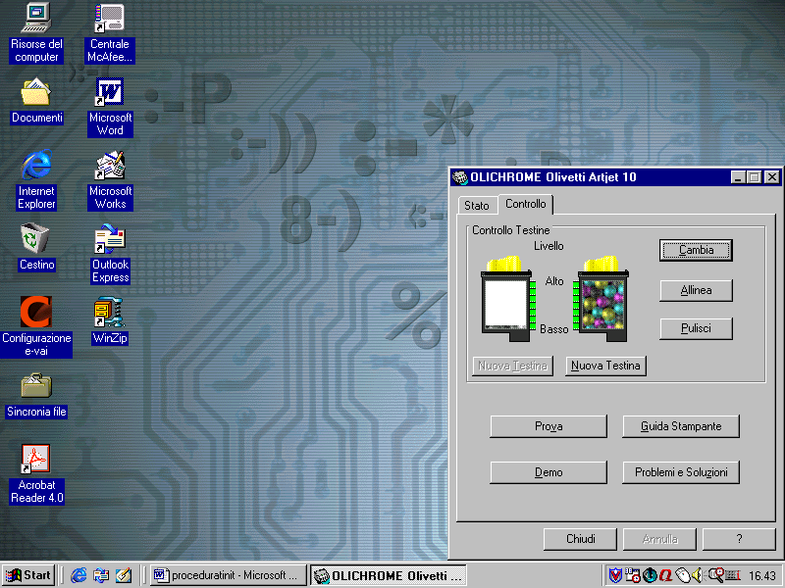
Con testina non installata, cliccare sul tasto CAMBIA per spostare il carrello in posizione accessibile, e inserire la testina (vedi procedura a pag.20)
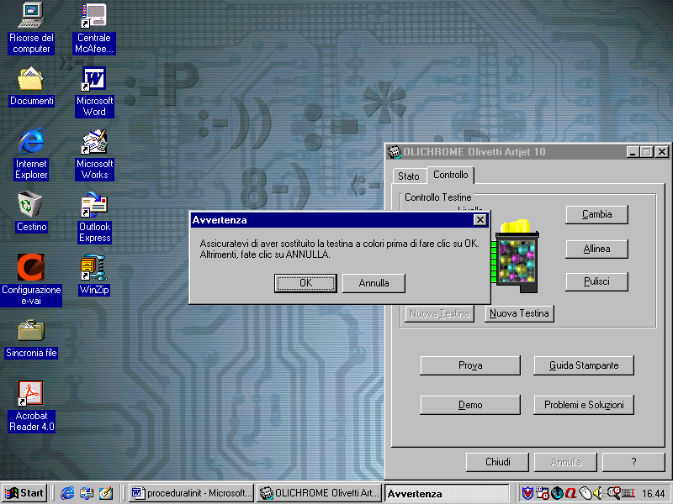
Cliccare su OK
Procedura di Introduzione testina

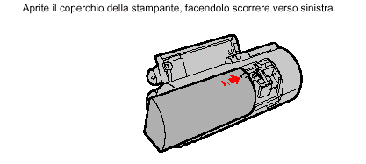

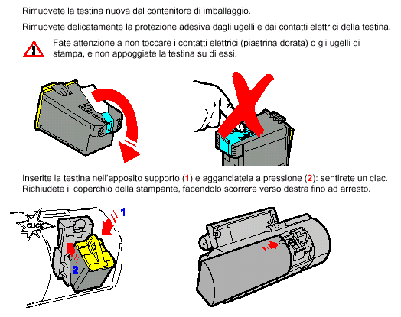

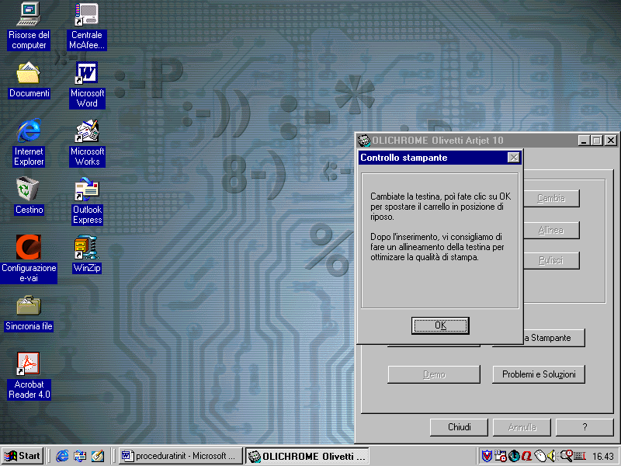
Per confermare cliccare su OK
Cliccare sul tasto
Nuova Testina,
per resettare il contatore interno della vita testina.
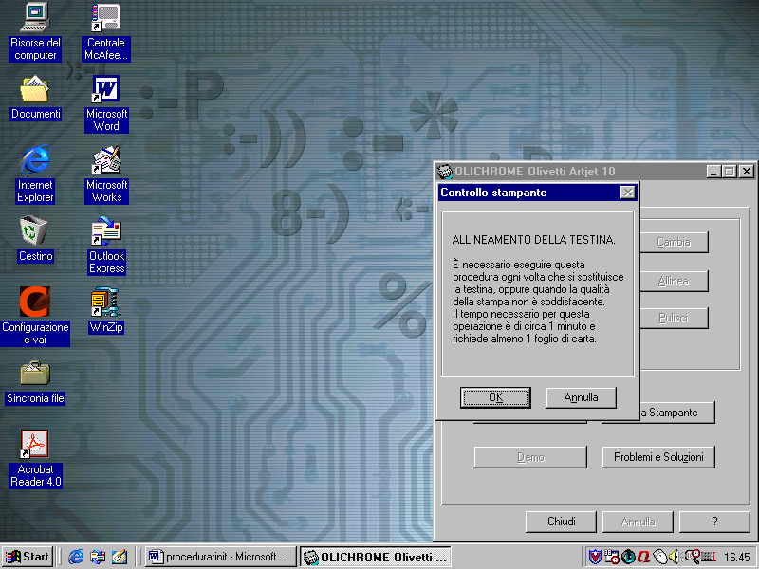
Una volta inserita la nuova testina ed effettuati i controlli precedenti, procedere con l’allineamento testina cliccando su Allinea
L’allineamento si attiva cliccando su OK
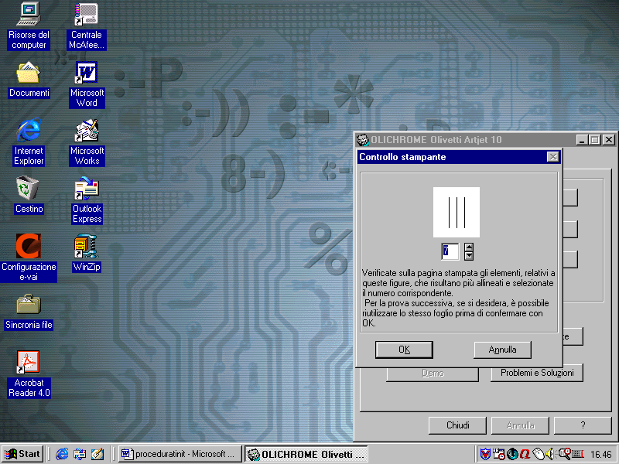
In questa fase viene stampato un foglio con dei parametri di configurazione. Scegliere quello che riproduce il miglior compromesso di allineamento, inserendo nel campo previsto il numero di riferimento.
Al termine dell’operazione cliccare su OK
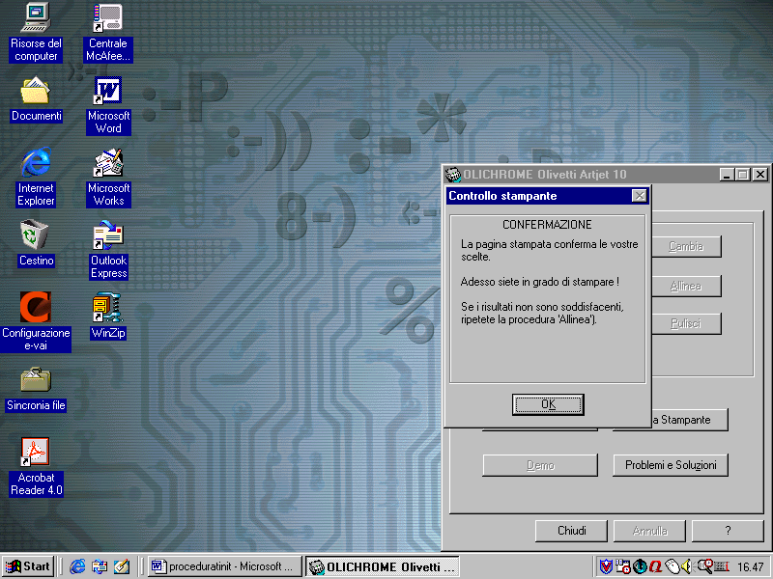
Viene stampato un secondo foglio con i risultati dei valori di allineamento impostati. Ripetere eventualmente la procedura di allineamento per risultati non soddisfacenti. Cliccare su OK.
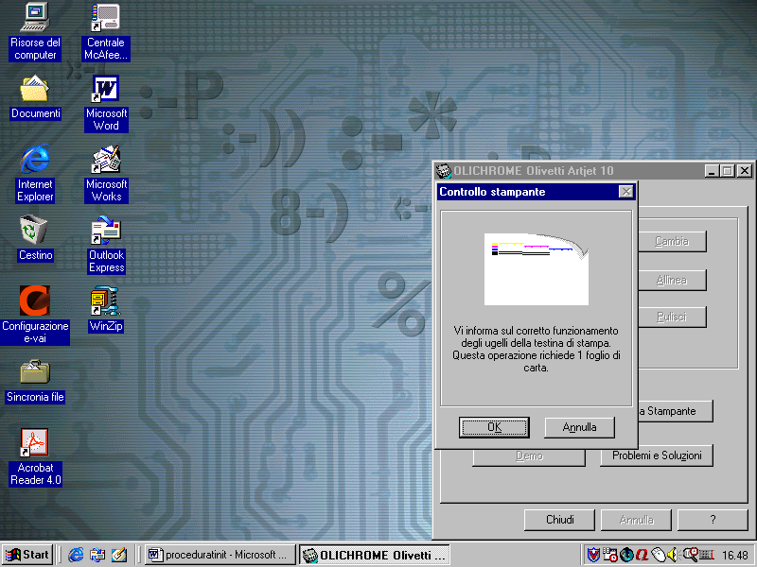
Questa maschera si visualizza premendo il tasto PROVA.
Anche in questa fase viene stampato un foglio che mostra la funzionalità di tutti gli ugelli di stampa. Se tutto è corretto, confermare con OK
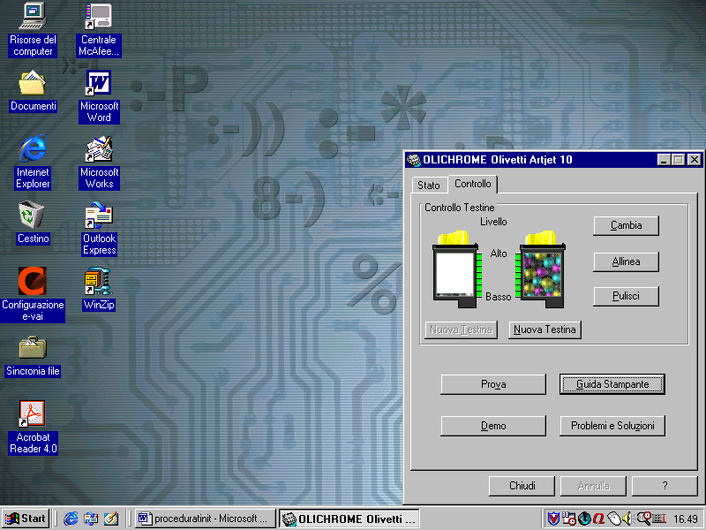
Cliccare sul tasto CHIUDI

NOTA: Nel caso la qualità di stampa non dovesse essere ancora soddisfacente, prima di sostituire la testina, provare ad eseguire un ciclo di pulizia, cliccando sul tasto Pulisci.

- Il tasto Guida Stampante, permette di visualizzare il manuale utente.
- Il tasto Problemi e Soluzioni, permette di essere guidati in un ambiente di diagnostica.
- I tasti Prova e Demo, stampano pagine ulteriori, per eventuali verifiche della stampante (con DEMO, si stampa un foglio con i dati tecnici della stampante).

